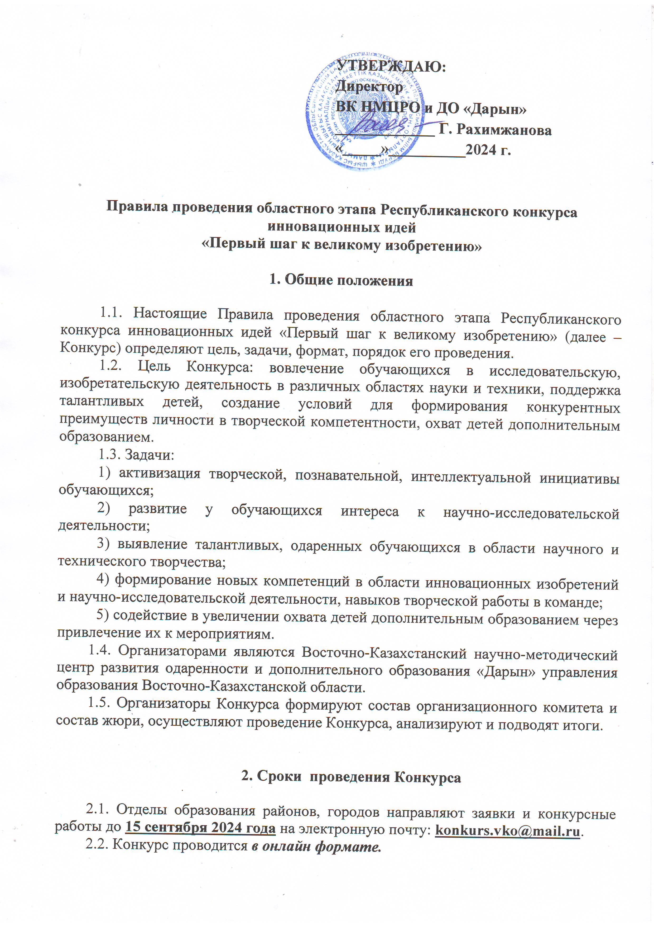

2.3. В заявке указывается:

1) сведения об участниках (Ф.И., год рождения заполняются по свидетельству о рождении или удостоверению личности, класс, место учебы, домашний адрес и адрес организации образования, телефон);

2) Ф.И.О. руководителя группы, место работы, должность, мобильный телефон;

3) ссылки на видеоматериал, размещенный на канале www.youtube.com, текстовое описание, 2 фотографии действующей модели.

Ответственность за достоверность и правильность предоставленных сведений об участниках и руководителе группы несет направляющая сторона.

2.4. Итоги Конкурса будут размещены на сайте [**shygysdaryn.ai.kz**](https://shygysdaryn.ai.kz/) **.**

2.5. Представленные на Конкурс работы не возвращаются. Организаторы Конкурса вправе опубликовать материалы конкурса в СМИ с указанием автора.

**3. Участники Конкурса**

3.1 В Конкурсе принимают участие победители районных, городских этапов – обучающиеся организаций общего среднего, дополнительного образования области. Возраст участников: **11-17 лет**.

**4. Условия и порядок проведения Конкурса**

4.1. Для увеличения охвата детей дополнительным образованием через участие в мероприятиях Конкурс проводится в два этапа:

первый этап (отборочный) - региональный:

внутришкольный;

районный (городской);

второй этап (заключительный) – республиканский.

4.2. Сроки проведения первого (отборочного) этапа Конкурса определяются приказами руководителей районных (городских) отделов образования, управлений образования областей.

4.3. Конкурс проводится по следующим номинациям:

**1) техническое конструирование** **в области разработки действующих моделей автотранспорта** – 1 участник (автобусы, легковой транспорт, грузовой транспорт, спецтехника, вездеходы и экспериментальные модели);

**2)** **техническое конструирование в области промышленности** – 1 участник (модели станочного оборудования, модели различных технических объектов и экспериментальные модели);

**3)** **техническое конструирование в области** **сельскохозяйственной техники и оборудования** – 1 участник (модели тракторов, комбайнов, сеялок, погрузчиков, подборщиков, копнителей, сельскохозяйственных комплексов, экспериментальные модели и др.);

**4) техническое конструирование в области водного транспорта** – 1 участник (модели судов на воздушной подушке, кораблей, яхт, гидропланов, катеров, лодок, экспериментальные модели и др.);

*Защита проекта по данным 4-м номинациям проходит в онлайн формате на платформе ZOOM* ***(время и дата проведения будет сообщено дополнительно).***

**5) модели в области авиации -** 1 участник,модели в области разработки авиационной техники (самолеты, [вертолеты](http://pandia.ru/text/category/vertolet/), беспилотные летательные аппараты, экранопланы, гидросамолеты, амфибии и др.);

**6)** **модели в области** **космонавтики и аэрокосмической техники** - 1 участник, модели в области разработки космической техники (ракетные системы, космические станции, спутники, аппараты и др.), ракетостроения (космические корабли, ракеты и сопутствующая техника);

**7)** **проект «Лучшее рационализаторское предложение»** – 1 участник. В данной номинации представляются технические решения, относящиеся к деятельности предприятия и дающие экономию трудовых, сырьевых, топливно-энергетических и других материальных и финансовых ресурсов. Рассматриваются и другие предложения (организационные, управленческие, IT решения), являющиеся новыми для предприятия, приносящие реальную экономию или иную пользу, поданные не в связи с выполнением служебного задания).

*Защита проекта по данным номинациям проходит в онлайн формате на платформе* ***ZOOM (время и дата проведения будет сообщено дополнительно).***

Использование ***легороботов*** запрещается. Данные модели должны быть выполнены на открытом микроконтроллере, дистанционных пультов**,** желательно модели механизировать, электрифицировать (напряжение тока выше 42 ВТ запрещается).

4.4. Продолжительность защиты моделей – 3-5 минут с использованием демонстрации **действующих моделей**. Модели должны быть выполнены участником самостоятельно. Допускается только ***частичное*** выполнение модели, выполненные на 3 D-печати и нарезки на лазерном станке (не более 25%). Наличие действующих моделей по всем номинациям является обязательным условием для каждого участника.

4.5. На оценку защиты модели не влияет наличие патента или призового места, занятого в другом конкурсе.

4.6. **Критерии оценивания действующих моделей:**

наличие описания действующей модели;

творческая задумка автора;

практическая значимость действующей модели;

актуальность действующей модели, проекта;

качество и функциональность действующей модели;

полнота раскрытия темы.

**5. Подведение итогов Конкурса и награждение победителей**

5.1. Оценивает Конкурсные работы профессиональное жюри в соответствии с критериями оценивания по 10-балльной системе. Члены жюри заполняют оценочные листы, выставляют баллы в соответствии с критериями оценки конкурсных работ. Решение жюри окончательное и оформляется протоколом.

5.2. Члены жюри определяют победителей Победители награждаются дипломами І, ІІ, ІІІ степеней. Участникам Конкурса вручаются сертификаты об участии.

Телефон для справок: 8(7232)76-26-91.

Приложение к сопроводительному письму

**Заявка на участие в областном этапе Республиканского конкурса**

**инновационных идей**

**«Первый шаг к великому изобретению»**

|  |  |  |  |  |  |  |
| --- | --- | --- | --- | --- | --- | --- |
| Название работы | Ссылка на ютуб канал | Ф.И. участника (по документу) | Дата рождения | Адрес проживания, электр. почта, телефон участника | Организация образования, класс | Ф.И.О. руководителя, электронная почта,  телефон |
| 1. Техническое конструирование в области разработки действующих моделей автотранспорта | | | | | | |
|  |  |  |  |  |  |  |
| 2. Техническое конструирование в области промышленности | | | | | | |
|  |  |  |  |  |  |  |
| 3. Техническое конструирование в области сельскохозяйственной техники и оборудования | | | | | | |
|  |  |  |  |  |  |  |
| 4. Техническое конструирование в области водного транспорта | | | | | | |
|  |  |  |  |  |  |  |
| 5. Модели в области авиации | | | | | | |
|  |  |  |  |  |  |  |
| 6. Модели в области космонавтики и аэрокосмической техники | | | | | | |
|  |  |  |  |  |  |  |
| 7. проект «Лучшее рационализаторское предложение» | | | | | | |
|  |  |  |  |  |  |  |